14.04.2020
МДК 02.01
Занятие 86 Ремонт заземляющих устройств.
Задание:
- Изучить материал
- Законспектировать в тетрадь
- Прислать отчет о проделанной работе на эл.почту sergey.vaibert@yandex.ru

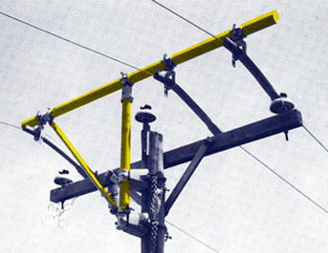
Осмотр заземляющих устройств включает в себя проверку состояния контактных соединений заземляющих проводников, их крепления, степени воздействия на них коррозии, отсутствие нагрева. В установках напряжением до 1 000 В проверяют также состояние искровых промежутков и пробивных предохранителей. Внешний осмотр заземляющего устройства производится вместе с осмотром электрооборудования электроустановок.
При текущем ремонте заземлений производят замену неисправных элементов заземляющего устройства; затяжку ослабленных болтовых соединений; обновление окраски.
Капитальный ремонт заземлений, как правило, планируют заранее и проводят после тщательной подготовки к нему. Как исключение проводят внеочередные ремонты, необходимость в которых выявляется при измерениях, осмотрах и текущих ремонтах. При подготовке к капитальному ремонту изготовляют электроды заземления, заземляющие проводники, проверяют механизмы и приспособления, составляют график ремонта, проводят проверку знаний персонала и др. Сопротивление контуров заземления проверяют при подготовке в разное, в том числе и наиболее неблагоприятное, время года, так как измерения во влажном грунте и пересчет с помощью приближенных сезонных коэффициентов не всегда дают точные результаты, и при проверке зимой или в засушливый летний период сопротивление может оказаться чрезмерным. Снижение сопротивления заземлений до нормы достигается при капитальном ремонте устройством дополнительных электродов или нового заземляющего контура. При этом местонахождение и конструкцию контура заземления определяют по исполнительным чертежам и актам скрытых работ, поэтому техническую документацию, получаемую эксплуатационной организацией при приемке объекта в эксплуатацию, нужно хранить в течение всего срока его эксплуатации.

При планировании капитальных ремонтов рассчитывают примерный срок службы заземлителей, пользуясь результатами наблюдений за ними в конкретных условиях либо ориентировочными средними данными. Так, в обычных условиях, например на промышленных подстанциях, коррозия незащищенной стали заземлителей составляет в грунте в среднем примерно 2,5 мм за 10 лет. Следовательно, полосовая сталь толщиной 5 мм, ржавеющая с обеих сторон, за 10 лет полностью выйдет из строя, а за 5 лет потеряет половину своей толщины и массы. При толщине полосовой стали 4 мм такая потеря произойдет за 4 года, при толщине 6 мм — за 6 лет и т.д. Так же будут ржаветь и полки угловой стали и стенки труб.
Электроды заземления заменяют, не ожидая их полного разрушения, в сроки, определяемые местными инструкциями. Обычно замену осуществляют при уменьшении вдвое толщины полосовой стали или толщины стенки труб, что совпадаете уменьшением вдвое массы заземлителя. Для заземлителей из круглой стали расчет срока замены ведется по уменьшению не диаметра, а массы вдвое, что возникает значительно раньше. Согласно действующим нормам элемент заземлителя должен быть заменен, если разрушено более 50 % его сечения.
Для определения технического состояния заземляющего устройства должны проводиться его осмотры с выборочным вскрытием грунта, измерение параметров заземляющего устройства в соответствии с нормами испытания электрооборудования. Осмотры с выборочным вскрытием грунта в местах, наиболее подверженных коррозии, а также вблизи мест заземления нейтралей силовых трансформаторов, присоединений разрядников и ограничителей перенапряжений должны производиться в соответствии с графиком планово-профилактических работ (далее— ППР), но не реже одного раза в 12 лет. Величина участка заземляющего устройства, подвергающегося выборочному вскрытию грунта (кроме ВЛ в населенной местности), определяется решением технического руководителя потребителя.
Испытания заземляющих устройств проводят после окончания текущего и капитального ремонтов.
После текущего ремонта выполняют:
Проверку непрерывности цепи в проводниках, соединяющих элементы оборудования с заземляющим устройством, методом простукивания легким молотком заземляющих проводников в местах их соединения или ответвления для определения механической прочности.
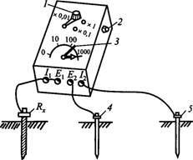
Рис. 1. Схема измерения сопротивления заземляющих проводников прибором типа МС-08:
7—переключатель; 2—реостат потенциальной цепи; 3—красная черта на шкале; 4—зонд; 5 — вспомогательный заземлитель; Rx—испытуемое сопротивление заземления
2. Измерение переходного сопротивления заземляющих проводников между оборудованием и контуром заземления.
Измерение сопротивления заземляющего устройства с помощью измерителя заземления типа МС-08, в котором используется метод амперметра-вольтметра с применением вспомогательного заземлителя и потенциального электрода (зонда). Шкала прибора отградуирована с тремя пределами измерения: 0—1000, 0—100, 0—10 Ом. Измерения проводятся по схеме (рис. 1). При измерении больших сопротивлений зажимы Е\, /j соединяют перемычкой и присоединяют к испытываемому заземлители) Rx, а для исключения погрешности, вносимой соединительными проводами, используют другую схему (рис. 2). Для создания нагрузочной цепи на некотором расстоянии от него в землю забивается вспомогательный заземлитель 5 (см. рис. 1). Зонд 4 нужен для измерения падения напряжения в заземлителе в зоне нулевого потенциала.
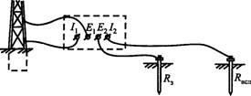
Рис. 2. Схема измерения сопротивления заземляющих проводников прибором МС-08 с большой точностью
Для уменьшения погрешности при измерениях вспомогательные электроды (зонд и вспомогательный заземлитель) должны располагаться между собой и испытательным заземлителем на определенном расстоянии (рис. 3). Эти расстояния составляют:
а) сложный заземлитель (рис. 3, а):
б) сложный заземлитель, однолучевая схема (рис. 3 ,6)\
в) одиночный заземлитель (рис. 3, в):
г) сосредоточенный заземлитель (рис. 3, г): 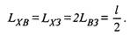
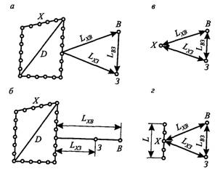
Рис. 3. Взаимное расположите испытуемого заземлителя и вспомогательных электродов и минимальные расстояния между ними: а — сложный заземлитель, двухлучевая схема; б — то же, однолучевая схема; в — одиночный заземлитель; г—сосредоточенный заземлитель; D —диагональ контурного заземлителя; X—испытуемый заземлитель; 3 — зонд; В — вспомогательный заземлитель
При малом сопротивлении испытываемого заземляемого устройства длинные соединительные провода измерительной схемы могут внести значительную погрешность в результаты измерений, поэтому в этих случаях рекомендуется подключать заземлитель X двумя отдельными проводами от зажимов прибора 1Х и Е1.
Измерение полного сопротивления петли «фаза — нуль» в установках напряжением 1000 В с глухим заземлением нейтрали. Для проверки соответствия заземляющих устройств требованиям защиты цепи при аварийных режимах необходимо измерять величину полного сопротивления всей цепи тока КЗ, при этом автоматически учитываются все факторы, от которых это сопротивление зависит, включая проводимости всякого рода параллельных путей прохождения тока замыкания—металлоконструкций, оболочек, кабелей и т.п.
Наиболее просто измерить сопротивление цепи «фаза—нуль» при отключенной линии. Сначала измеряют сопротивление цепи Zn отточек М\ Wи Кдо точки Z5 без учета сопротивления трансформатора (рис. 4) методом амперметра и вольтметра. Измерение проводят с подачей пониженного напряжения 12 или 36 В понижающего трансформатора Т2, который включают по возможности ближе к рабочему трансформатору, чтобы учесть сопротивление всей сети. Напряжение в испытываемой цепи для регулирования величины тока поднимают постепенно, для чего в цепи трансформатора устанавливают реостат RR. Естественные проводники от сети заземления не отсоединяют. Предварительно проверяют сопротивление изоляции испытываемой линии и в случае необходимости устраняют дефекты.
Для проверки расплавления плавной вставки предохранителя F1 (или отключения автоматического выключателя) производят искусственное замыкание в точке 1 на корпус аппарата при отключенном рубильнике S1. Для проверки сгорания плавной вставки предохранителя F2 такое же замыкание на корпус делают в точке 3 как более удаленной, чем точка 2. После подачи напряжения в цепь измеряют ток /изм и напряжение UH3M для каждой точки. Сопротивление цепи «фазный — нулевой» провод от точек М; W; Vдо точки Р определяют по формуле
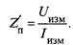(3.18)
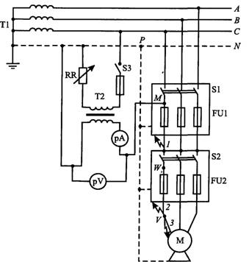
Рис. 4. Схема измерения сопротивления цепи «фаза—нуль» с отключением
оборудования
Чтобы вычислить ток однофазного замыкания, определяют расчетное сопротивление трансформатораиз таблиц, после чего, зная величины Z' и, определяют ток однофазного замыкания:
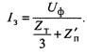

Поскольку измерение проводится при отключенной нагрузке, в результаты подсчета вносят поправки: в качестве фазного напряжения принимают 0,95 Uф (чтобы учесть его реальное снижение при нагрузке); для учета переходного сопротивления в месте замыкания и погрешности приборов вводят понижающий коэффициент, примерно равный 0,9.
Таким образом, расчетная формула имеет вид:
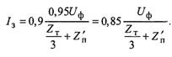

Для обеспечения надежности работы защиты наименьший ток однофазного КЗ /3 должен в несколько раз превышать ток ее срабатывания. Поэтому величина тока /3 должна удовлетворять условию
где /н _ номинальный ток плавной вставки, А;
к—коэффициент, равный для плавких вставок не менее 3, для автоматических выключателей — 1,4.
После капитального ремонта контура заземления выполняют проверку состояния пробивных предохранителей в установках напряжением до 1000 В и искровых промежутков в цепи отсоса РУ-3,3 кВ.
Пробивные предохранители устанавливают непосредственно на крышках баков силовых трансформаторов. Один контакт предохранителя присоединяют к выводам обмоток низшего напряжения, другой — к баку трансформатора. Предохранитель рассчитан на ток до 220 А продолжительностью 30 мин. Пробой предохранителя происходит в отверстиях прокладки по воздушному промежутку при напряжении 350—500 В (U до 220 В) и 700—1000 В (U до 500 В).
Проверку состояния пробивных предохранителей начинают с внешнего осмотра предохранителя. Если на контактной поверхности предохранителя обнаружены подгары, их зачищают напильником. Проверяют исправность слюдяной прокладки. Поврежденную прокладку заменяют. Толщина слюды, определяющая уровень пробивного напряжения, должна быть 0,08—0,02 мм при номинальном напряжении до 220 В и 0,21 ± 0,03 мм при напряжении до 500 В.
Исправность искровых промежутков, включенных между отсосом и внешним контуром заземления на тяговых подстанциях постоянного тока, контролируют электролампой, включенной параллельно промежуткам. Погасание лампы указывает на пробой.
На тяговых подстанциях переменного тока проверяют целостность цепи рельсов подъездных и станционных путей со стыковыми соединителями и путевыми дросселями связи с контуром заземления подстанции.

